

MANUAL DE USUARIO PARA SISTEMA DE REGISTRO DE ORDENES PARA EL RESTAURANTE “VICIUS CHICKEN”

2023

ELABORADO POR:  
Cristian Eloy Casahuaman Ramírez

Cunurana Quispe Oscar Tony Ronaldo

Trujillo Fierro Bill Uriel

Vera Espino Marcela Felicitas

2023

Índice:

Introducción …………………………………pag.3

Implementación del sistema…………………pag.4

Entrada al sistema……………………………pag.5

Ingreso como administrador…………………pag.5

Ingreso como cliente…………………………pag.6

Menú y selección de platos……………………pag.7

**INTRODUCCION**

Le damos la bienvenida al Manual de Usuario del Sistema de Registro de Órdenes para el restaurante "Vicius Chicken" para el año 2023. Nuestro objetivo es proporcionar una guía completa y detallada para que el personal pueda acceder a los registros de los clientes y, al mismo tiempo, permitir que los clientes realicen sus pedidos de manera eficiente. Con este sistema, buscamos optimizar y agilizar el proceso de realizar pedidos, brindando un servicio de atención al cliente excepcional.

En el restaurante "Vicius Chicken", valoramos la importancia de satisfacer a nuestros clientes, y es por ello que hemos diseñado esta plataforma intuitiva y amigable, adaptada a las necesidades de nuestros usuarios autorizados.

A lo largo de este manual, encontrarán instrucciones detalladas sobre cómo gestionar el registro de pedidos, realizar pedidos y efectuar pagos seguros. También describiremos las diversas funcionalidades disponibles para mantener un registro organizado de los clientes.

Confiamos en que este manual será de gran utilidad para aprovechar al máximo nuestro sistema de registro y gestión de órdenes, contribuyendo al bienestar y satisfacción de nuestros clientes.

**IMPLEMENTACIÓN DEL SISTEMA.**

* Requerimientos de Hardware
* Computadora Personal
* Conexión a Internet
* Requerimientos de Software
* Sistema Operativo Windows
* Gestor de Base de Datos
* Software de Desarrollo NetBeans

**ENTRADA AL SISTEMA**

Después de abrir el programa ejecutable nos mostrara la pantalla de arranque dos opciones que son el administrador y Cliente

**INGRESO COMO ADMINISTRADOR**

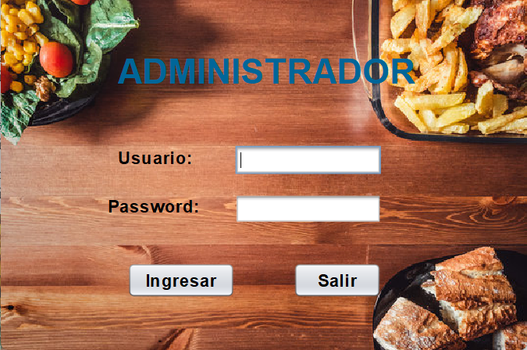

Si va a iniciar como administrador el programa le va a pedir un usuario y contraseña para que inicie sección, luego de haber puesto su usuario y contraseña va a tener que hacer clic en ingresar.

**INGRESO COMO CLIENTE**

Ahora si es un cliente, solo bastara que haga clic. el programa le pedirá que ingrese su nombre, apellido, teléfono y su DNI. Después de ingresar sus datos, haga clic en el botón "Aceptar y Registrar”. En el lado derecho de la pantalla, verá un resumen con los datos que proporcionó durante el registro

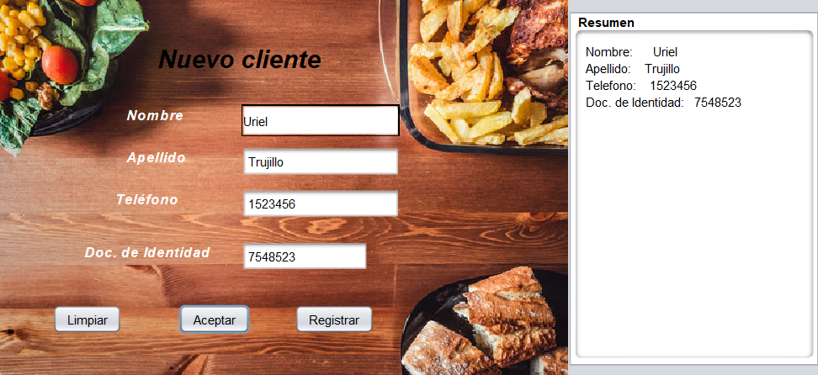

**MENÚ Y SELECCIÓN DE PLATOS**

En la pantalla principal, encontrará una sección denominada "Menú" con los platos disponibles. Haga clic en el plato que desee pedir. Seleccionará automáticamente una cantidad predeterminada de 1. Si desea pedir más de un plato, simplemente haga clic en las flechas arriba y abajo junto al número de cantidad para ajustarla.

Una vez seleccionada la cantidad, haga clic en el botón "Seleccionar" para agregar el plato a su pedido. Repita los pasos anteriores para agregar todos los platos que desee incluir en su pedido.

En el lado derecho de la pantalla, verá un resumen detallado de su pedido, que incluirá la lista de platos que selecciono. Si necesita realizar cambios en su pedido, puede ajustar las cantidades o eliminar un plato haciendo clic en la opción correspondiente.

Después de verificar que su pedido esté correcto, haga clic en el botón "Continuar" para proceder con el proceso de pago.

